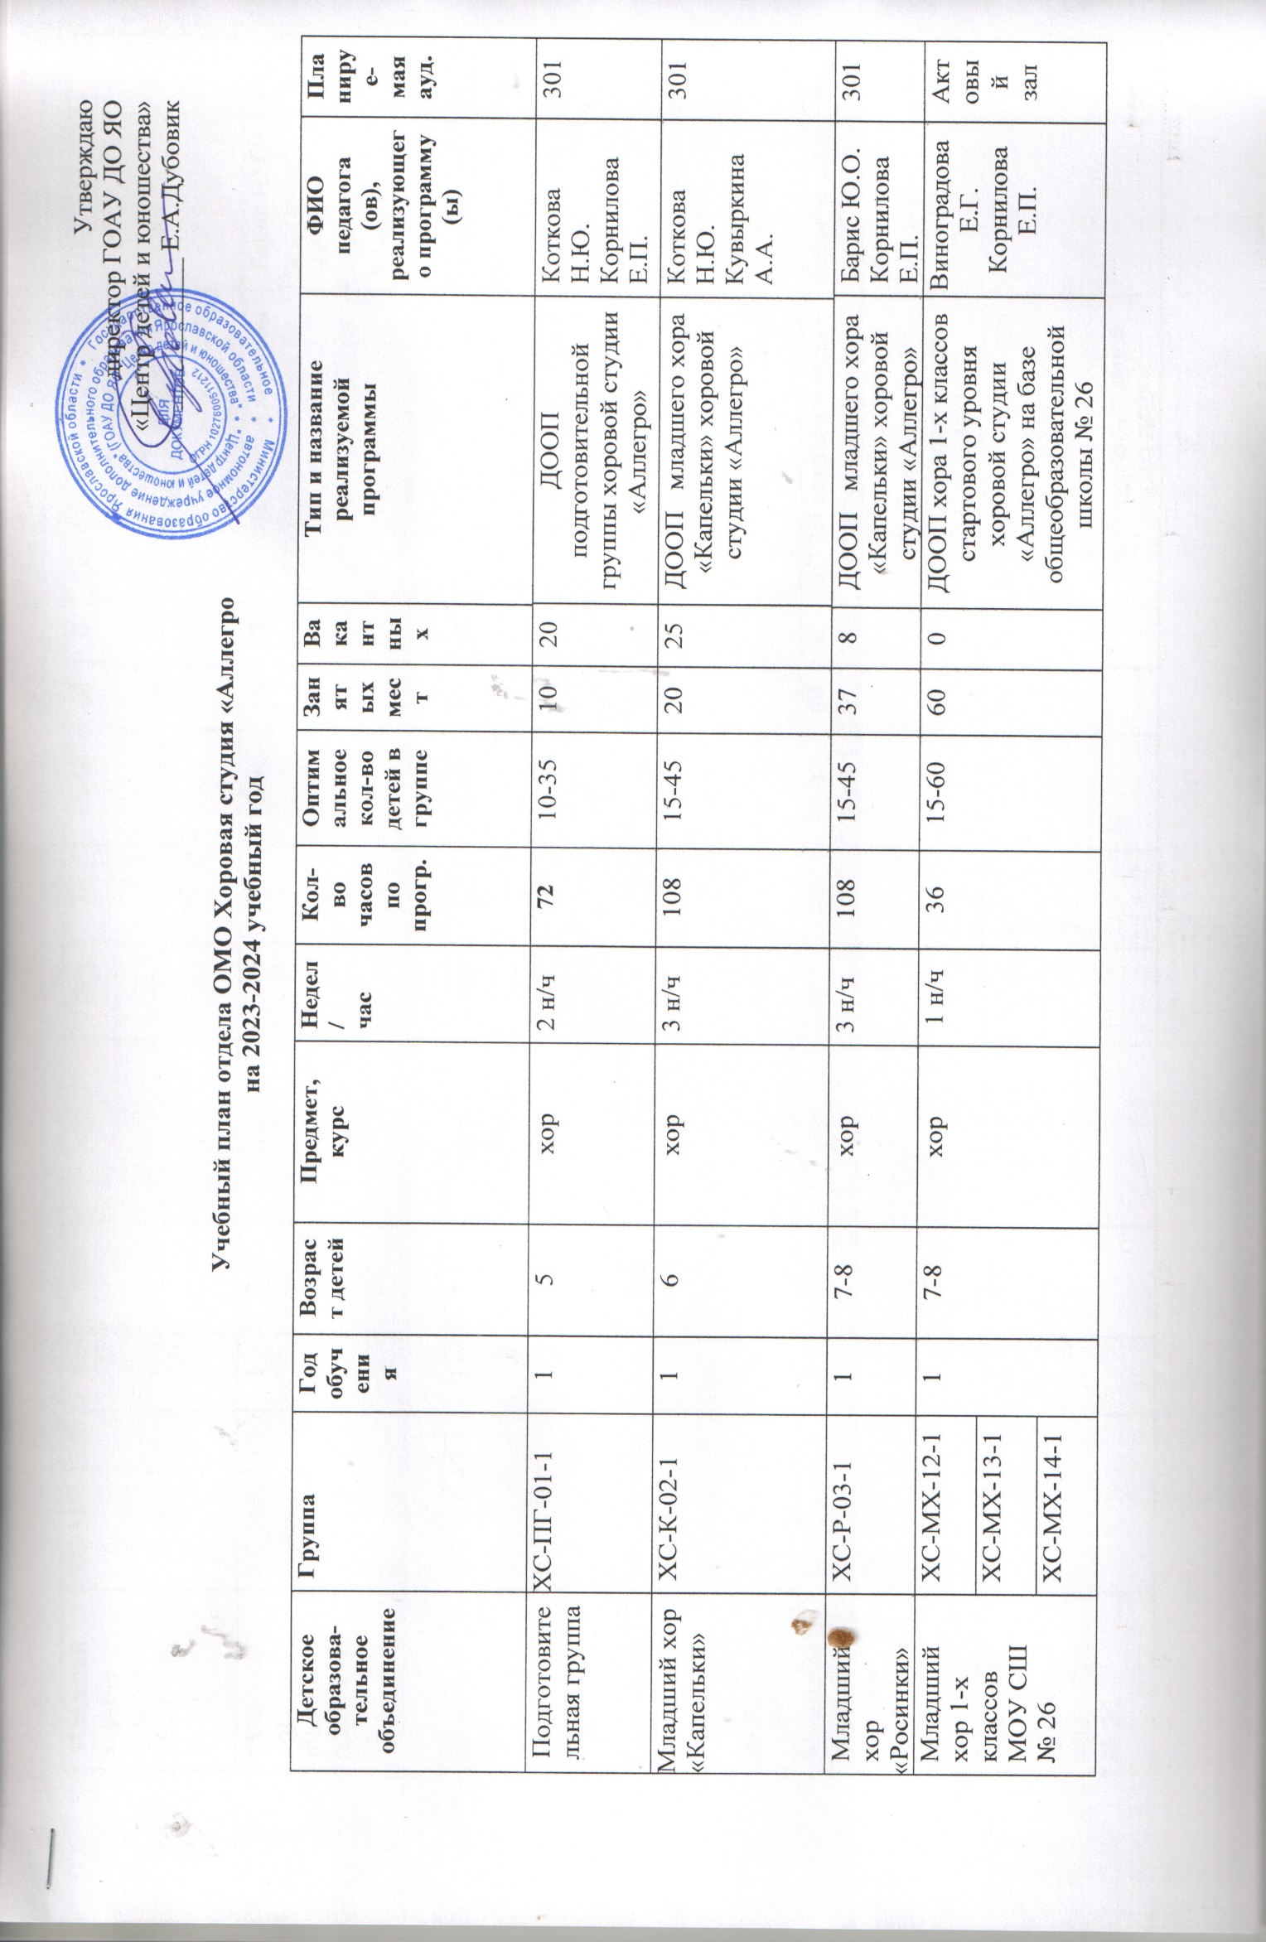

 |  |  |  |  |  |  |  |  |  |  |  |  |  |  |  | Виноградова Е.Г.  Корнилова Е.П. | Актовый зал
Младший хор 1-х классов  МОУ СШ  № 26 | ХС-МХ-15-1 | 1 | 7-8 |  | хор |  | 1 н/ч |  | 36 |  | 15-60 |  | 60 | 0 | ДООП хора 1-х классов базового уровня хоровой студии «Аллегро» на базе общеобразовательной школы № 26
Младший хор1-х классов  МОУ СШ  № 27 | ХС-МХ-16-1 | 1 | 7-8 |  | хор |  | 2 н/ч |  | 72 |  | 15-60 |  | 38 | 22 | ДООП хоров хоровой студии «Аллегро» на базе общеобразовательных школ | Барис Ю.О.  Виноградова О.А.  Корнилова Е.П. | Каб. № 224
Младший хор  1-х классов  МОУ СШ  № 39 | ХС-МХ-17-1 | 1 | 7-8 |  | хор |  | 2 н/ч |  | 72 |  | 15-60 |  | 17 | 33 |  | Чикина Т.Е.  Виноградова О.А.  Корнилова Е.П. | Танц.  зал
Младший хор 1-х классов  МОУ СШ  № 39 | ХС-МХ-18-1 | 1 | 7-8 |  | хор |  | 2 н/ч |  | 72 |  | 15-60 |  | 10 | 50 |  | Чикина Т.Е.  Виноградова О.А.  Корнилова Е.П. | Танц.  зал
Младший хор 2-х классов  МОУ СШ  № 26 | ХС-МХ-19-2 | 2 | 8-9 |  | хор |  | 1 н/ч |  | 36 |  | 15-60 |  | 60 | 0 | ДООП хора 2-х классов стартового уровня хоровой студии «Аллегро» на базе общеобразовательной школы № 26 | Виноградова Е.Г.  Корнилова Е.П. | Актовый зал
 | ХС-МХ-20-2
 | ХС-МХ-21-2
Младший хор 2-х классов  МОУ СШ  № 26 | ХС-МХ-22-2 | 2 | 8-9 |  | хор |  | 1 н/ч |  | 36 |  | 15-60 |  | 60 | 0 | ДООП хора 2-х классов базового уровня хоровой студии «Аллегро» на базе общеобразовательной школы № 26
Младший хор 2-х классов  МОУ СШ  № 27 | ХС-МХ-23-2 | 1 | 8-9 |  | хор |  | 2 н/ч |  | 72 |  | 15-45 |  | 45 | 15 | ДООП хоров хоровой студии «Аллегро» на базе общеобразовательных школ | Барис Ю.О.  Виноградова О.А.  Корнилова Е.П. | Каб. № 224
Младший хор 2-х классов  МОУ СШ  № 39 | ХС-МХ-24-2 | 1 | 8-9 |  | хор |  | 2 н/ч |  | 72 |  | 15-45 |  | 52 |  |  | Чикина Т.Е.  Виноградова О.А. | Танц.  зал
Средний хор 3-х классов  МОУ СШ  № 26 | ХС-СХ-25-3 | 1 | 9-10 |  | хор |  | 2 н/ч |  | 72 |  | 15-40 |  | 41 | 0 |  | Виноградова Е.Г.  Корнилова Е.П. | Актовый зал
Средний хор 3-х классов  МОУ СШ  № 27 | ХС-СХ-26-3 | 1 | 9-10 |  | хор |  | 2 н/ч |  | 72 |  | 15-40 |  | 40 | 0 |  | Барис Ю.О.  Виноградова О.А. | Каб. № 224
Средний хор 3-х классов  МОУ СШ  № 39 | ХС-СХ-27-3 | 1 | 9-10 |  | хор |  | 2 н/ч |  | 72 |  | 15-40 |  | 45 | 0 |  | Чикина Т.Е.  Виноградова О.А. | Танц.  зал
Средний хор 4-х классов  МОУ СШ  № 26 | ХС-СХ-28-4 | 1 | 10-11 |  | хор |  | 2 н/ч |  | 72 |  | 15-35 |  | 39 | 0 |  | Виноградова Е.Г.  Корнилова Е.П. | Актовый зал
Средний хор 4-х классов  МОУ СШ  № 27 | ХС-СХ-29-4 | 1 | 10-11 |  | хор |  | 2 н/ч |  | 72 |  | 15-35 |  | 35 | 0 |  | Барис Ю.О.  Виноградова О.А. | Каб. № 224
Средний хор 4-х классов  МОУ СШ  № 39 | ХС-СХ-30-4 | 1 | 10-11 |  | хор |  | 2 н/ч |  | 72 |  | 15-35 |  | 39 | 0 |  | Чикина Т.Е.  Виноградова О.А. | Танц.  зал
Средний хор «Аллегретто» | ХС-СХА-04 | 2 | 9-10 |  | хор |  | 5 н/ч |  | 180 |  | 15-30 |  | 15 | 15 | ДООП среднего хора «Аллегретто» хоровой студии «Аллегро» | Чикина Т.Е Виноградова О.А. | Каб.  201
Средний хор «Аллегретто» | ХС-СХА-05 | 2 | 9-10 |  | хор |  | 5 н/ч |  | 180 |  | 12-30 |  | 13 | 17 |  | Герберг М.Е. | Каб.  204
Вокальный ансамбль | ХС-ВА-31 | 1 | 11-12 |  | Вокальный ансамбль |  | 2 н/ч |  | 72 |  | 10-15 |  | 14 | 1 | ДООП вокального ансамбля хоровой студии «Аллегро» | Барис Ю.О. | Каб. № 224
Кандидатский хор | ХС-КХ-06 | 3 | 11-13 |  | хор |  | 6 н/ч |  | 216 |  | 15-20 |  | 15 | 5 | ДООП кандидатского хора хоровой студии «Аллегро» | Герберг М.Е.  Коткова Н.Ю. | Каб.  201, 301
 | ХС-КХ-07 | 3 | 11-13 |  | хор |  | 6 н/ч |  | 216 |  | 12-20 |  | 12 | 8 |  | Герберг А.Н.  Правдина Н.Н. | Каб.  204
Концертный хор | ХС-КХА-08 | 4 | 14-18 |  | хор |  | 6 н/ч |  | 216 |  | 12-20 |  | 12 | 8 | ДООП концертного хора хоровой студии «Аллегро» | Герберг М.Е.  Коткова Н.Ю. | Каб.  201, 301
 | ХС-КХА-09 | 4 |  | 14-18 |  | хор |  | 6 н/ч |  | 216 |  | 10-20 | 10 | 10 |  | Герберг А.Н. | Каб.  204
Вокальный ансамбль мальчиков | ХС-ВА-М-10 | 4 |  | 7-10 |  | Вокальный ансамбль |  | 2 н/ч |  | 72 |  | 7-13 | 13 | 0 | ДООП вокального ансамбля мальчиков хоровой студии «Аллегро» | Герберг М.Е. | Каб. 204
Сольфеджио  (начальный уровень) | ХС-С-32-1 | 3 |  | 8 - 12 |  | Сольфеджио |  | 1,5 н/ч |  | 54 |  | 10-20 | 7 | 0 | ДООП по сольфеджио  (начальный уровень) | Барис Ю.О. | Каб. 201
 | ХС-С-33-1 |  |  |  |  |  |  |  |  |  |  | 10-20 | 9 | 0
 | ХС-С-34-2 |  |  |  |  |  |  |  |  |  |  | 2-6 | 2 | 0 |  | Герберг М.Е. | Каб. 201
 | ХС-С-35-2 |  |  |  |  |  |  |  |  |  |  |  | 9 | 0
 | ХС-С-36-3 |  |  |  |  |  |  |  |  |  |  |  | 5 | 1
Сольфеджио  (заключительный курс) | ХС-С-37-4 | 4 |  | 10-18 |  | Сольфеджио |  | 1,5 н/ч |  | 54 |  | 7-15 | 8 | 0 | ДООП по сольфеджио  (заключительный курс) | Чикина Т.Е. | Каб.201
 | ХС-С-38-4 | 4 |  |  |  |  |  |  |  |  |  |  | 2 | 0 |  |  | Каб. 204
 | ХС-С-39-5 | 5 |  |  |  |  |  |  |  |  |  |  | 8 | 6 |  | Барис Ю.О. | Каб. 201
 | ХС-С-40-6 | 6 |  |  |  |  |  |  |  |  |  | 2-6 | 6 | 0
 | ХС-С-41-7 | 7 |  |  |  |  |  |  |  |  |  | 7-15 | 4 | 0 |  | Герберг М.Е. | Каб. 201
Музыкальная литература | ХС-М-42-1 | 1 |  | 10-18 |  | Музыкальная литература |  | 1 н/ч |  | 36 |  | 2-15 | 8 | 0 | ДООП по музыкальной литературе | Чикина Т.Е. | Каб. 201
 | ХС-М-43-1 |  |  |  |  |  |  |  |  |  |  |  | 2 | 0
 | ХС-М-44-2 | 2 |  |  |  |  |  |  |  |  |  |  | 8 | 6 |  | Барис Ю.О  . | Каб. 201
 | ХС-М-45-3 | 3 |  |  |  |  |  |  |  |  |  |  | 6 | 0 |  |  | Каб. 201
 | ХС-М-46-4 | 4 |  |  |  |  |  |  |  |  |  |  | 4 | 0 |  | Герберг М.Е. | Каб. 201
Музыкальный театр «Микс» | ХС-Т-11 | 1 |  | 7-15 |  | Музыкальный театр |  | 2 н/ч |  | 72 |  | 10-25 | 14 | 11 | ДООП «Музыкальный  театр «Микс» хоровой студии «Аллегро» | Чикина Т.Е. | Каб. 204,  Зал
Постановка голоса |  | 4 |  | 9-18 |  | Постановка голоса |  | 1 н/ч |  | 36 |  | Индив. занят. | 10 |  | ДООП по постановке голоса | Барис Ю.О. | Каб.  418
 |  |  |  |  |  |  |  |  |  |  |  |  | 4 |  |  | Виноградова Е.Г. | Каб. 204
 |  |  |  |  |  |  |  |  |  |  |  |  | 11 |  |  | Герберг А.Н. | Каб.  414
 |  |  |  |  |  |  |  |  |  |  |  |  | 11 |  |  | Герберг М.Е. | Каб. 204
 |  |  |  |  |  |  |  |  |  |  |  |  | 6 |  |  | Коткова Н.Ю. | Каб.  301
 |  |  |  |  |  |  |  |  |  |  |  |  | 4 |  |  | Саликова Е.А. | Каб.  614
 |  |  |  |  |  |  |  |  |  |  |  |  | 10 |  |  | Чикина Т.Е. | Каб. 201
Фортепиано  (начальный этап) |  | 3 |  | 8-10 |  | Фортепиано |  | 1,5 н/ч |  | 54 |  |  | 4 | 0 | ДООП по фортепиано  (начальный этап) | Виноградова О.А. | Каб. 418,204
 |  |  |  |  |  |  |  |  |  |  |  |  | 12 | 0 |  | Куделина И.В. | Каб. 301
Фортепиано  (основной этап) |  | 4 |  | 11-18 |  | Фортепиано |  | 2 н/ч |  | 72 |  |  | 12 | 0 | ДООП по фортепиано  (основной этап) | Виноградова О.А. | Каб. 418,204
 |  |  |  |  |  |  |  |  |  |  |  |  | 14 | 0 |  | Куделина И.В. | Каб. 301

Руководитель хоровой студии «Аллегро» А.Н. Герберг

